MA41 2008 A
(Documents non autorisés)

- Une casserole est fabriquée en acier inoxydable austénitique. Ce matériau ne peut pas être chauffé par un four d’induction. Un disque d’un autre matériau doit être soudé sur le fond extérieur de la casserole. Choisir un matériau parmi les trois matériaux suivants et justifier, selon la structure électronique des éléments, votre réponse

Elément | Numéro atomique
Cu | 29
Al | 25
Fe | 26

- Expliquer les phénomènes suivants:

- Les matériaux métalliques sont de bons conducteurs électriques, les céramiques ne le sont pas.
- Les matériaux métalliques sont généralement ductiles, les céramiques ne le sont pas.
- NaCl est non conducteur électrique à 25°C, mais il l'est lorsqu'il est fondu.
- Lorsque la température augmente, la résistivité électrique des matériaux métalliques augmente.
- En hiver les robinets d'eau qui se trouvent en plein air se fissurent facilement.
- Les polymères sont en général plus facilement déformés plastiquement qu'un métal

3 Indiquer les directions [$\overline{1}$ 2 1], [2 $\overline{2}$ $\overline{1}$] et les plans (1 $\overline{2}$ 1), ($\overline{2}$ 1 $\overline{1}$) dans un système cubique

4 Déterminer les indices des directions représentées dans la figure suivante.

5 Le Strontium a une transformation allotropique de cfc en cc à 557° C en chauffant. Calculer le changement de volume d’une pièce en Strontium lors du refroidissement en passant par cette température. Paramètre de maille 6,0849 A pour cfc et 4,8400 A pour cc.

6 Déterminer les indices de plan dans la figure suivante.

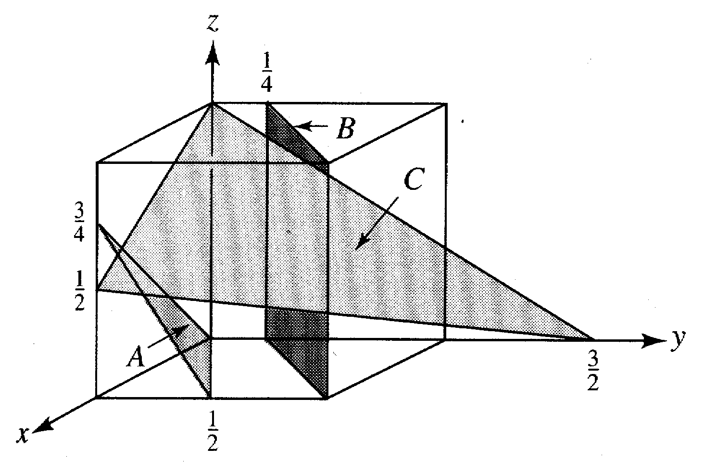

- Calculer la masse volumique théorique de Ti en sachant :
Structure : Hexagonal compact
Paramètre de maille : a = 0.2951 nm, c = 0.4679 nm
Masse molaire : 47,88 g/mol
Nombre d’Avogadro : N_{A}=6,02.10²³ atomes/mol

8 Le méthane (CH4) a un point de fusion moins élevé que le vinyle (CH3Cl), 88K contre 113K. Expliquer la raison.

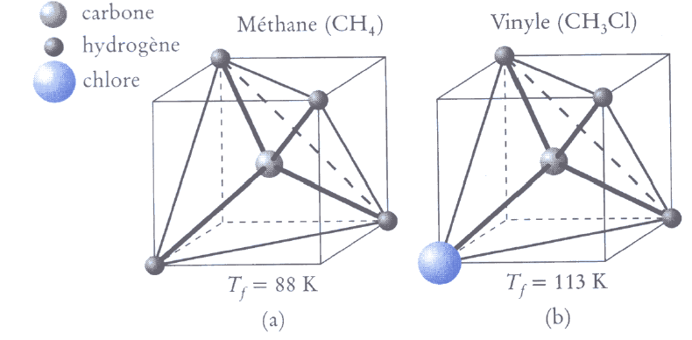

- Quelle est la relation entre le nombre de défauts et les propriétés mécaniques (Rm) des matériaux métalliques?

(Feuille à rendre)

10. A partir des courbes de refroidissement (T-t) de plusieurs alliage Cu-Ag présentées dans la figure suivante, établir un diagramme d'équilibre Cu-Ag, sachant que la solubilité maximale de Ag dans Cu est de 7.9%_{masse} et la solubilité maximale de Cu dans Ag est de 8.8% _{masse}. Les solubilités à la température ambiante sont nulles.

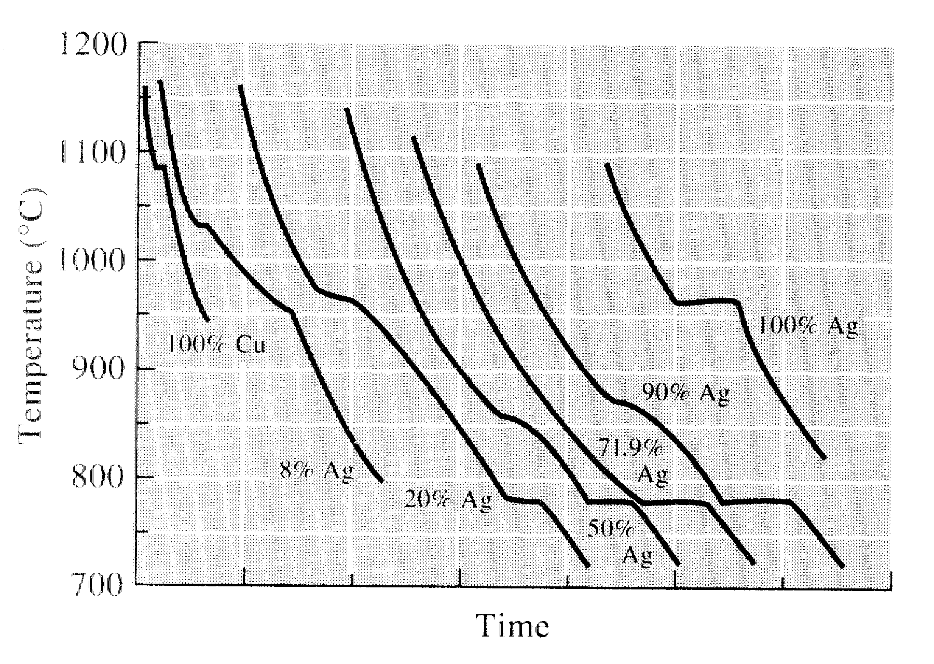

(Feuille à rendre)
11 a) D’après les informations suivantes, compléter le digramme Fe –Fe₃C

- Il existe une réaction eutectique à 1147°C et à la composition de 4,3%_{masse} en carbone, la structure de l’eutectique est un mélange d’austénite (γ) et de cémentite (Fe₃C). La composition de l’austénite est de 2,11%_{masse} en carbone et la cémentite est de 6,69%_{masse} en carbone lors de la réaction eutectique.
- A la température de 727°C, il y a une réaction d’eutectoïde à la composition de 6.67%_{masse} en carbone. La structure eutectoïde est un mélange de ferrite (α) et de cémentite. La solubilité de carbone dans le fer est de 0,02%_{masse} à cette température.
- La cémentite a un point de fusion 1252°C
- Pour toutes les températures, la solubilité du fer dans la cémentite est 0%.
- La solubilité de carbone dans le fer est de 0% à la température ambiante.
- Le fer pur a une transformation allotropique à 920°C de α fer et en γ fer

b) Analyse d'un acier de 1,5%_{masse} en carbone.
-tracer la courbe de refroidissement à partir l’état liquide
-analyser la formation des différentes structures lors de la traversée des lignes
-calculer les fractions de constituants et de composants à la température ambiante.
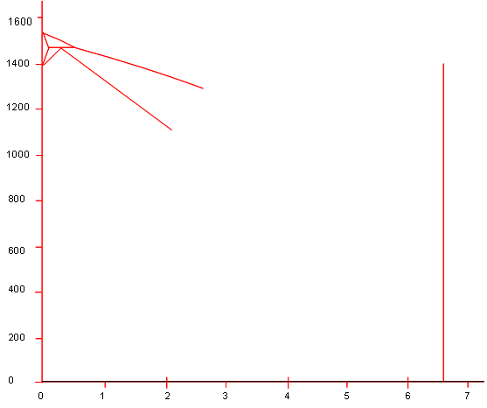
Fe3C
L
C°
Fe C%_{masse}

